



BUENOS AIRES CALAFATE USHUAIA

Duración
9 Días / 8 Noches.


BUENOS AIRES CALAFATE USHUAIA
El Precio Incluye

- Traslados Aeropuerto / Hotel / Aeropuerto
- 01 Noche de Alojamiento en Hotel seleccionado en Buenos Aires.
- 02 Noches de Alojamiento en Hotel seleccionado en El Calafate.
- Excursión al Glaciar Perito Moreno
- 02 Noches de Alojamiento en Hotel seleccionado en Ushuaia.
- Excursión Parque Nacional Tierra del Fuego
- 03 Noches de Alojamiento en Hotel seleccionado en Buenos Aires.
- City Tour (Medio Día)
- Entrada gratis en Casino Flotante de Puerto Madero (BUE).
- Desayunos Diarios
- TARJETA DE ASISTENCIA CON SUPLEMENTO PARA MAYORES DE 65 AÑOS
- Fee Bancario

*Tarifas sujetas a Cambio sin previo aviso hasta el momento de reserva*


BUENOS AIRES CALAFATE USHUAIA
El Precio No Incluye
  - Almuerzos y cenas
  - Tiquetes Aéreos Internacionales en la ruta BOG/BUE/FTE/USH/BOG
  - Impuestos del Tiquete “Q” “Iva” “Fee”
  - Gastos no especificados en el programa como llamadas telefónicas, servicio de lavandería, etc.
  - Servicios no especificados

*Tarifas sujetas a Cambio sin previo aviso hasta el momento de reserva*

HOTELES | VIGENCIA | SGL | DBL | TPL
Categoría 5*
Intercontinental (Deluxe Xelena(std vista lateral) Las Hayas(std) | 01 MAY 2025 / 30 JUN 2025 | 2096 | 1195 | 1102
 | 01 JUL 2025 / 31 JUL 2025 | 2750 | 1528 | 1393
 | 01 AGO 2025 / 30 SEP 2025 | 2532 | 1418 | 1294
 | 01 OCT 2025 / 31 OCT 2025 | 2451 | 1389 | 1251
 | 01 NOV 2025 / 30 NOV 2025 | 2941 | 1677 | 1427
 | 01 DIC 2025 / 31 DIC 2025 | 2707 | 1561 | 1348
 | 01 ENE 2026 / 28 FEB 2026 | 2750 | 1598 | 1386
 | 01 MAR 2026 / 31 MAR 2026 | 2895 | 1627 | 1426
 | 01 ABR 2026 / 30 ABR 2026 | 2231 | 1294 | 1198
Categoría 4*
NH City (std) Mirador del Lago (std)  Fueguino (std) | 01 MAY 2025 / 30 JUN 2025 | 1498 | 895 | 851
 | 01 JUL 2025 / 31 AUG 2025 | 1695 | 1000 | 941
 | 01 SEP 2025 / 30 SEP 2025 | 1792 | 1049 | 988
 | 01 OCT 2025 / 31 OCT 2025 | 1810 | 1068 | 1016
 | 01 NOV 2025 / 31 DIC 2025 | 1984 | 1156 | 1089
 | 01 ENE 2026 / 28 FEB 2026 | 2027 | 1193 | 1125
 | 01 MAR 2026 / 31 MAR 2026 | 1793 | 1076 | 1026
 | 01 ABR 2026 / 30 ABR 2026 | 1703 | 1031 | 982
Categoría 3*
Two Buenos Aires (Std) Sent Calafate(Std) Las Lengas (Std) | 01 MAY 2025 / 30 JUN 2025 | 1160 | 727 | 729
 | 01 JUL 2025 / 31 JUL 2025 | 1359 | 833 | 803
 | 01 AGO 2025 / 31 AUG 2025 | 1272 | 788 | 776
 | 01 SEP 2025 / 30 SEP 2025 | 1328 | 817 | 806
 | 01 OCT 2025 / 31 OCT 2025 | 1407 | 867 | 828
 | 01 NOV 2025 / 30 NOV 2025 | 1453 | 889 | 847
 | 01 DIC 2025 / 31 DIC 2025 | 1394 | 860 | 840
 | 01 ENE 2026 / 28 FEB 2026 | 1465 | 912 | 895
 | 01 MAR 2026 / 31 MAR 2026 | 1414 | 887 | 867
 | 01 ABR 2026 / 30 ABR 2026 | 1274 | 817 | 816

TARIFAS 2025
PRECIOS POR PERSONA EN DOLARES

*Tarifas sujetas a Cambio sin previo aviso hasta el momento de reserva*
*Tarifas NO aplican para festividades y eventos *

Notas :
- fechas o períodos especiales (Semana Santa, Feriados, Congresos, Vacaciones de
- Invierno, Navidad, Año Nuevo, Carnaval, eventos deportivos etc.).

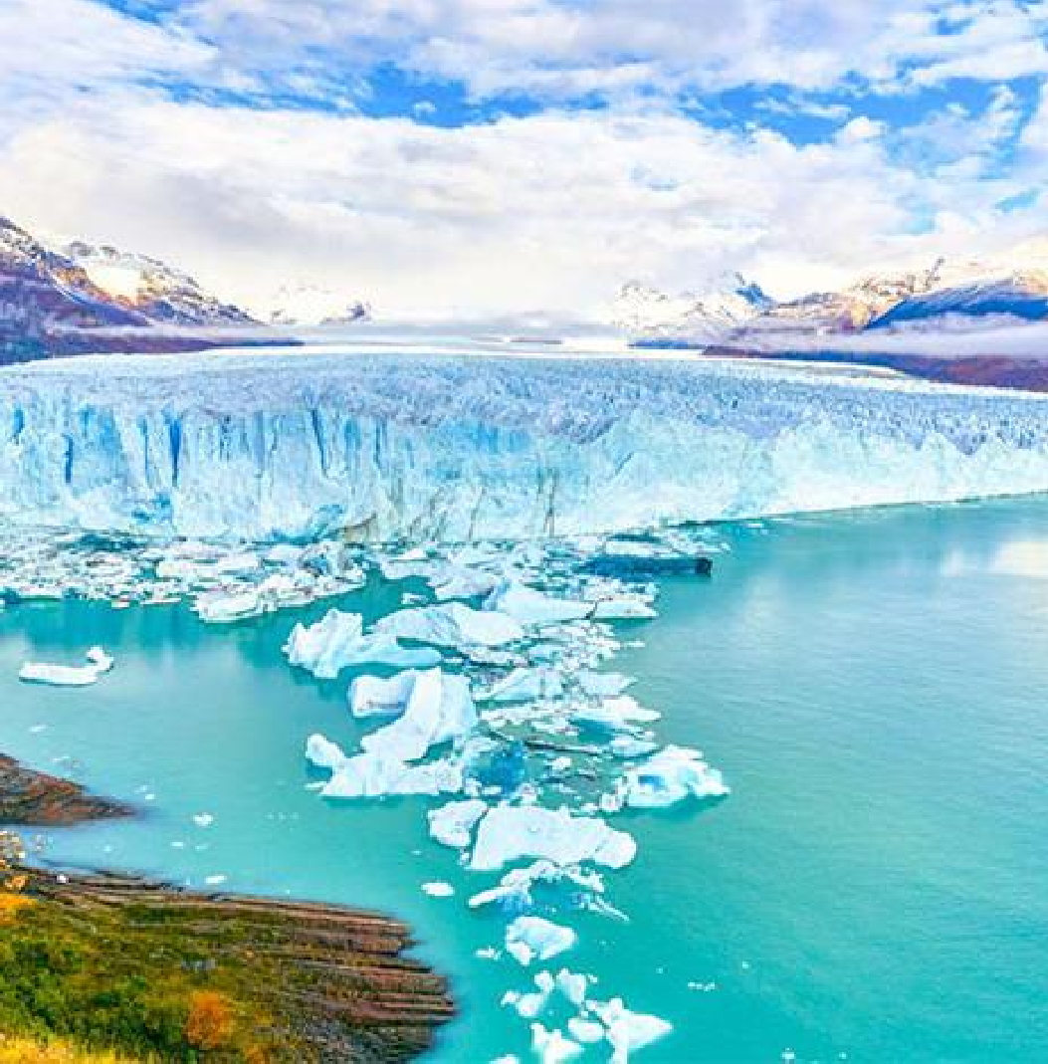
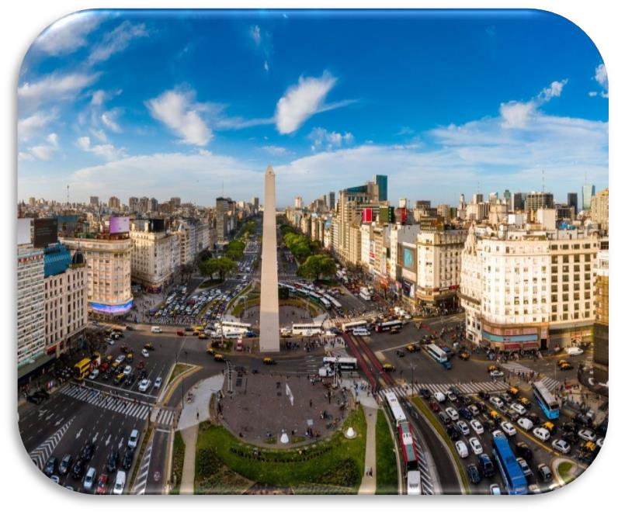

BUENOS AIRES CALAFATE USHUAIA

ITINERARIO

Día 1. Buenos Aires
Llegada a la ciudad de Buenos Aires. Traslado del aeropuerto al Hotel seleccionado. Resto del día libre.

Día 02, Buenos Aires / Calafate
Desayuno en el Hotel. Traslado al Aeropuerto de Buenos Aires para tomar vuelo con destino a El Calafate. Arribo a la ciudad de El Calafate. Traslado del Aeropuerto hasta el Hotel seleccionado.

Día 03, Calafate
Desayuno en el Hotel.
Por la mañana se realizará la Excursión al Glaciar Perito Moreno.

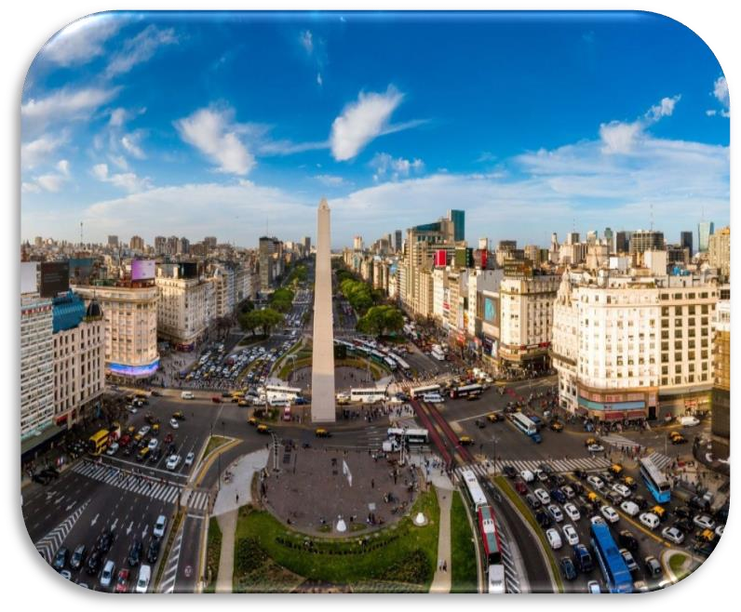
BUENOS AIRES CALAFATE USHUAIA

ITINERARIO
Excursión al Glaciar Perito Moreno :El tour comienza temprano por la mañana con destino al Parque Nacional Los Glaciares, ubicado a 80 Km de distancia de El Calafate. Una vez en el mismo un guía habilitado por el Parque Nacional le brindará toda la información sobre el entorno, la flora, la fauna y el misticismo de este glaciar único. A continuación, tendrá tiempo para recorrer y disfrutar de los increíbles paisajes que brinda la imponente inmensidad del glaciar Perito Moreno recorriendo sus pasarelas. La caminata por las pasarelas es libre y tienen una extensión de 5 km. Las mismas están constituidas por escalinatas que descienden hasta aproximarse a unos 300 metros del frente del glaciar. Como opcional, podrá elegir realizar la navegación por la pared norte del glaciar.

Día 04, El Calafate / Ushuaia
Desayuno en el Hotel.
Traslado al Aeropuerto de El Calafate para tomar vuelo con destino a Ushuaia. Arribo a la ciudad de Ushuaia. Traslado del Aeropuerto hasta el Hotel seleccionado.

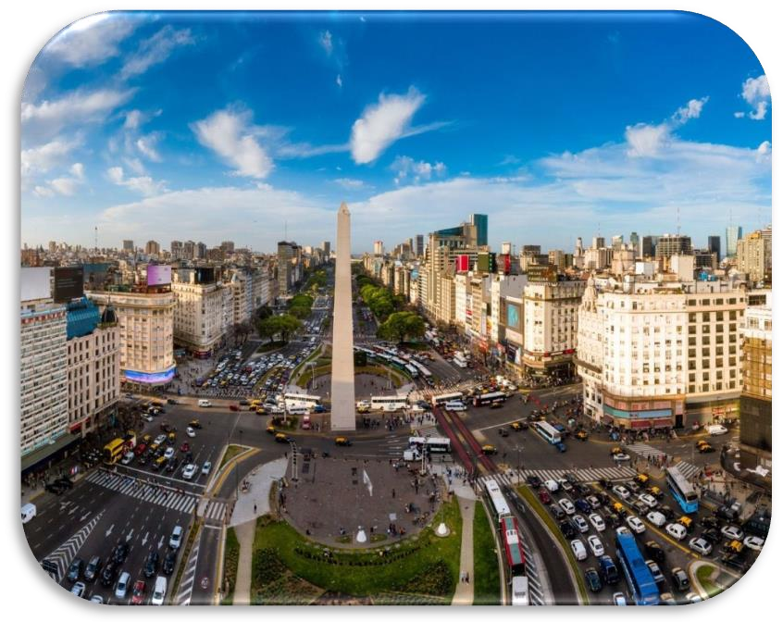
BUENOS AIRES CALAFATE USHUAIA

ITINERARIO
Día 5. Ushuaia
Desayuno en el Hotel. Por la mañana se realizará la excursión al Parque
Nacional Tierra del Fuego. Excursión Parque Nacional Tierra del Fuego:
El Parque Nacional Tierra del Fuego se encuentra ubicado a sólo 12 km de Ushuaia. El tour comienzo en la estación del Tren del Fin del Mundo en la que podrás elegir entre subirte al tren (opcional) o recorrer la estación junto al guía. Si decides abordar el tren (no incluido), emprenderás un recorrido de aproximadamente 40 minutos conociendo la historia y anécdotas del lugar. En ese antiguo tren se trasportaban a los presos alojados en el presidio de la ciudad, hoy museo (ticket no incluido).Luego se visitará el Lago Acigami/Roca de origen glaciar, ubicado en la frontera entre Argentina y Chile. Allí podrá disfrutar de la fauna autóctona compuesta por cisnes de cuello negro, cauquenes, cormoranes, rayaditos, zorros y la flora del bosque fueguino.
Finalizando se visitará la Bahía Lapataia, lugar donde culmina la ruta nacional N°3 y trayecto final de la conexión terrestre más larga de América (que permite ir en vehículo desde Ushuaia hasta Alaska).
Regreso al Hotel. Alojamiento.

BUENOS AIRES CALAFATE USHUAIA

ITINERARIO
Día 6. Ushuaia / Buenos aires
Desayuno en el Hotel. Traslado al Aeropuerto de Ushuaia para tomar vuelo con destino a Buenos Aires. Arribo a la ciudad de Buenos Aires. Traslado del Aeropuerto hasta el Hotel seleccionado.

Día 7 : Buenos Aires
Desayuno en el Hotel. Se realizará la excursión: Medio día Visita de la Ciudad. City Tour (Medio Día) :En esta excursión va poder disfrutar a la ciudad Autónoma de Buenos Aires y conocer el símbolo de la ciudad: el Obelisco. Recorrerá plazas como las de Mayo, San Martín y Alvear. Avenidas importantes como: Corrientes, De Mayo, 9 de Julio, entre otras. Conocerá barrios con historia como La Boca, San Telmo, suntuosos como Palermo y Recoleta y modernos como Puerto Madero. También los parques: Lezama, Tres de Febrero. Recorrerá zonas comerciales, financieras y Estadio de Fútbol.

BUENOS AIRES CALAFATE USHUAIA

ITINERARIO
Día 8. Buenos Aires
Desayuno en el Hotel. Día libre para compras o excursión opcional

Día 9 : Buenos Aires
Desayuno en el Hotel.
Traslado del Hotel al Aeropuerto de Buenos Aires para tomar vuelo de regreso.

FIN DE NUESTROS SERVICIOS.




BUENOS AIRES IGUAZU BARILOCHE

Duración
9 Días / 8 Noches.

